**SPESIFIKASI KEBUTUHAN PERANGKAT LUNAK**

**Sistem Informasi Klinik**

Dipersiapkan oleh :

|  |  |
| --- | --- |
| Ilham Izzul Hadyan | 1301184065 |
| Mega Adi Kusuma | 1301184004 |
| M. Affan Hafizan | 1301183509 |

Program Studi S1 Teknik Informatika - Fakultas Informatika

Universitas Telkom

Jalan Telekomunikasi Terusan Buah Batu, Bandung

Indonesia

|  |  |  |  |  |
| --- | --- | --- | --- | --- |
|  | **Prodi S1 - Teknik Informatika**  **Universitas Telkom** | **Nomor Dokumen** | | **Halaman** |
| **SKPL-000** | |  |
| **Revisi** | - | *14 Maret 2020* |

# **Daftar Perubahan**

|  |  |
| --- | --- |
| **Revisi** | **Deskripsi** |
| **A** |  |
| **B** |  |
| **C** |  |
| **D** |  |
| **E** |  |
| **F** |  |
| **G** |  |

|  |  |  |  |  |  |  |  |  |
| --- | --- | --- | --- | --- | --- | --- | --- | --- |
| INDEX | - | A | B | C | D | E | F | G |
| TGL |  |  |  |  |  |  |  |  |
| Ditulis Oleh |  |  |  |  |  |  |  |  |
| Diperiksa Oleh |  |  |  |  |  |  |  |  |
| Disetujui Oleh |  |  |  |  |  |  |  |  |

# **Daftar Halaman Perubahan**

|  |  |  |  |
| --- | --- | --- | --- |
| **Halaman** | **Revisi** | **Halaman** | **Revisi** |
|  |  |  |  |

# **Daftar Isi**

**Daftar Perubahan** **2**

**Daftar Halaman Perubahan** **3**

**Daftar Isi** **4**

**Daftar Tabel** **6**

**Daftar Gambar** **7**

**1 Pendahuluan** **8**

1.1 Tujuan Penulisan Dokumen 8

1.2 Lingkup Masalah 8

1.3 Definisi dan Istilah 8

1.4 Aturan Penamaan dan Penomoran 9

1.5 Referensi 9

**2 Deskripsi Umum Perangkat Lunak** **9**

2.1 Deskripsi Umum Sistem 9

2.2 Fungsi Produk 9

2.3 Karakteristik Pengguna 10

2.4 Batasan 10

**3 Deskripsi Rinci Perangkat Lunak** **11**

3.1 Deskripsi Kebutuhan 11

3.1.1 Kebutuhan Fungsional 11

3.1.2 Kebutuhan Non-Fungsional 12

3.2 Pemodelan Analisis 13

3.2.1 Usecase Diagram 13

3.2.1.1 Usecase Scenario : Periksa Pasien 13

3.2.1.2 Usecase Scenario : Registrasi Pasien 14

3.2.1.3 Usecase Scenario : Edit Data Pasien 15

3.2.1.4 Usecase Scenario : Hapus Data Pasien 15

3.2.1.5 Usecase Scenario : Lihat Data Pasien 16

3.2.1.6 Usecase Scenario : Transaksi Supplier 17

3.2.1.7 Usecase Scenario : Tambah Obat Baru 17

3.2.1.8 Usecase Scenario : Edit Data Obat 18

3.2.1.9 Use Case Scenario : Hapus Data Obat 19

3.2.1.10 Use Case Scenario : Lihat Data Obat 20

3.2.1.11 Usecase Scenario : Transaksi Pasien 21

3.2.2 Class Diagram 22

**4 Kebutuhan Antarmuka Eksternal** **24**

4.1 Antarmuka Pengguna 24

4.2 Antarmuka Perangkat Keras 24

4.3 Antarmuka Perangkat Lunak 24

4.4 Antarmuka Komunikasi 24

**5 Requirements Lain** **25**

**Lampiran B: Analysis Models** **25**

ERD 25

# **Daftar Tabel**

Tabel 1 Aturan Penamaan dan Penomoran 9

Tabel 2 Karakteristik Pengguna 10

Tabel 3 Kebutuhan Fungsional 11-12

Tabel 4 Kebutuhan Non-Fungsional 12

Tabel 5 Skenario Periksa Pasien 13-14

Tabel 6 Skenario Registrasi Pasien 14

Tabel 7 Skenario Edit Data Pasien 15

Tabel 8 Skenario Hapus Data Pasien 15-16

Tabel 9 Skenario Lihat Data Pasien 16

Tabel 10 Skenario Transaksi Supplier 17

Tabel 11 Skenario Tambah Obat Baru 17-18

Tabel 12 Skenario Edit Data Obat 18-19

Tabel 13 Skenario Hapus Data Obat 19

Tabel 14 Skenario Lihat Data Obat 20

Tabel 15 Skenario Transaksi Pasien 21

# **Daftar Gambar**

Gambar 1 Usecase Diagram 13

Gambar 2 Class Diagram 22

Gambar 3 Class Diagram 23

Gambar 4 ERD 26

# **1 Pendahuluan**

## **1.1 Tujuan Penulisan Dokumen**

Dokumen ini berisi penjelasan Spesifikasi Kebutuhan Perangkat Lunak (SKPL) atau Software Requirement Specification (SRS) dengan pendekatan berorientasi proses dari perangkat lunak yang akan dibuat.

## **1.2 Lingkup Masalah**

Tujuan penulisan dokumen ini adalah untuk menguraikan proses-proses tahapan pembuatan perangkat lunak yang akan dibangun. Bagi pihak pengembang, SKPL ini dapat digunakan sebagai acuan dalam mengembangkan perangkat lunak secara detail agar perangkat lunak yang dibangun sesuai dengan kebutuhan yang diinginkan pengguna. Diharapkan dengan adanya dokumen SKPL ini pengembangan perangkat lunak lebih terarah kepada tujuan dari pengembangan perangkat lunak ini. Sedangkan bagi pengguna, dokumen SKPL ini digunakan untuk mencatat spesifikasi kebutuhan perangkat lunak yang akan dibangun dan harapan yang diinginkan pengguna.

## **1.3 Definisi dan Istilah**

Berikut adalah daftar definisi dan istilah penting yang digunakan dalam dokumen SKPL ini:

* SKPL : Spesifikasi Kebutuhan Perangkat Lunak Dokumen hasil analisis yang

berisi spesifikasi kebutuhan perangkat lunak.

* IEEE : *Institute of Electrical and Electronics Engineering* Standar Internasional untuk pengembangan dan perancangan produk.
* ANSI : *American National Standard Institute* adalah Lembaga Standardisasi di

Amerika.

* *Use Case Diagram* : diagram UML yang digunakan untuk menggambarkan secara

ringkas siapa yang menggunakan sistem dan apa saja yang

bisa dilakukannya.

* *Class Diagram* : diagram UML yang menggambarkan kelas-kelas dalam sebuah sistem

dan hubungannya antara satu dengan yang lain, serta dimasukkan pula

atribut dan operasi.

* ERD : *Entity Relationship Diagram* merupakan model data berupa notasi grafis

dalam pemodelan data konseptual yang menggambarkan hubungan antara

penyimpan.

## **1.4 Aturan Penamaan dan Penomoran**

Penulisan dokumen SKPL ini menggunakan berbagai macam aturan penamaan dan penomoran yang berbeda-beda untuk beberapa bagian tertentu. Aturan penamaan dan penomoran yang digunakan berdasarkan hal/bagian tersebut adalah seperti yang tercantum pada Tabel 1 berikut ini.

**Tabel 1 Aturan Penamaan dan Penomoran**

|  |  |
| --- | --- |
| **Hal/Bagian** | **Aturan Penomoran/Penamaan** |
| Kebutuhan Fungsional | SKPL-Fxx : Menunjukkan Kebutuhan Fungsional ke-xx |
| Kebutuhan Non Fungsional | SKPL-NFxx : Menunjukkan Kebutuhan Non-Fungsional ke-xx |
| Ringkasan Kebutuhan Fungsional | SKPL-Fxxx dimana xxx adalah tiga digit bilangan bulat dimulai dari 001 |
| Ringkasan Kebutuhan Non Fungsional | SKPL-NFxxx dimana xxx adalah tiga digit bilangan bulat dimulai dari 001 |

## **1.5 Referensi**

## - Bentley. (n.d.). System Analysis & Design Methods : Seventh Edition.

## - IF3908, K. (2016). Dokumen Spesifikasi Kebutuhan Perangkat Lunak Sistem Informasi Akademik. Sistem Informasi Akademik, 57.

## - ITS, K. A. (2015). Dokumen Spesifikasi Kebutuhan Perangkat Lunak. SIDRAK, 30.

# **2 Deskripsi Umum Perangkat Lunak**

Deskripsi global yang digambarkan dalam SKPL ini meliputi Deskripsi umum perangkat lunak, fungsi perangkat lunak, karakteristik pengguna, batasan-batasan, serta asumsi dan ketergantungan perangkat lunak.

## **2.1 Deskripsi Umum Sistem**

Perangkat lunak Sistem Informasi Klinik ini merupakan perangkat lunak berbasis aplikasi yang dapat diakses melalui *website* yang digunakan untuk mempermudah pengelolaan data dan informasi klinik. Pengelolaan sistem informasi ini dapat berupa tampilan informasi pasien beserta semua riwayat pemeriksaannya, pendaftaran pasien, transaksi obat dengan pasien, data keuangan, dll.

## **2.2 Fungsi Produk**

Perangkat lunak ini memiliki beberapa fungsi utama, antara lain:

1. registrasi pasien
2. update data pasien
3. hapus data pasien
4. tambah data pemeriksaan pasien
5. input transaksi obat dengan pasien
6. tambah data obat
7. update data obat
8. input transaksi stok obat dengan supplier
9. baca laporan dan data stok obat
10. baca nota penjualan obat dengan pasien
11. baca nota pembelian obat dengan supplier
12. baca jurnal frekuensi pemeriksaan
13. baca jurnal keuangan

## **2.3 Karakteristik Pengguna**

Karakteristik pengguna dijabarkan dalam tabel berikut ini.

**Tabel 2 Karakteristik Pengguna**

|  |  |  |  |
| --- | --- | --- | --- |
| **Kategori Pengguna** | **Tugas** | **Hak Akses ke aplikasi** | **Kemampuan yang harus dimiliki** |
| Dokter | mengelola semua data yang terdapat di dalam sistem informasi | -Input data pasien  -Mengelola data pasien  -Input data pemeriksaan pasien  -Mengelola data pemeriksaan  -Input transaksi penjualan obat dengan pasien  -Tambah data obat baru  -Mengelola data obat  -Input transaksi pembelian obat dengan supplier  -Mengelola data transaksi | -Mengoperasikan komputer dan aplikasi |

## **2.4 Batasan**

Batasan yang digunakan pada pengembangan perangkat lunak ini adalah:

1. *Software* masih bersifat lokal sehingga *server* yang dipakai masih menggunakan

*server* lokal yakni XAMPP

2. *Software* dibangun dengan menggunakan bahasa pemrograman php, css, html

dan database menggunakan MySQL.

3. *Software* ini masih digunakan hanya untuk 1 *user.* Karena aplikasi ini hanya

ditargetkan untuk klinik yang berskala kecil.

# **3 Deskripsi Rinci Perangkat Lunak**

## 3.1 **Deskripsi Kebutuhan**

### 3.1.1 *Kebutuhan Fungsional*

**Tabel 3 Kebutuhan Fungsional**

|  |  |  |  |
| --- | --- | --- | --- |
| No. | Kode Kebutuhan | Fungsi | Deskripsi |
| 1. | FR-01 | Input data pasien baru | Menambahkan data pasien yang akan memeriksakan dirinya, data diinputkan oleh dokter. |
| 2. | FR-02 | Input data pasien hasil pemeriksaan | Menambahkan data hasil pemeriksaan pasien, diinputkan oleh dokter |
| 3. | FR-03 | Edit data pasien | Merubah data pasien yang sudah ada, dilakukan oleh dokter. |
| 4. | FR-04 | Hapus data pasien | Menghapus data yang telah terdaftar sebelumnya, dilakukan oleh dokter. |
| 5. | FR-05 | Tampil data pasien | Menampilkan data pasien, dilakukan oleh dokter |
| 6. | FR-06 | Input data obat | Menambahkan data obat baru, dilakukan oleh dokter |
| 7. | FR-07 | Edit data obat | Merubah data obat yang sudah ada, dilakukan oleh dokter. |
| 8. | FR-08 | Hapus data obat | Menghapus data obat, dilakukan oleh dokter. |
| 9. | FR-09 | Tampil data obat | Menampilkan data obat, dilakukan oleh dokter. |
| 10. | FR-10 | Input data pembelian obat | Memasukkan data pemeriksaan dan obat yang dibeli oleh pasien, dilakukan oleh dokter. |
| 11. | FR-11 | Tampil data transaksi | menambahkan data pembelian obat klinik dari suplier, dilakukan oleh dokter. |

### 3.1.2 *Kebutuhan Non-Fungsional*

**Tabel 4 Kebutuhan Non-Fungsional**

|  |  |  |
| --- | --- | --- |
| No. | Kode Kebutuhan | Deskripsi |
| 1. | NFR-01 | User harus bisa mempelajari aplikasi dan memahami aplikasi tersebut paling lama 45 menit |
| 2. | NFR-02 | user harus bisa menjaga privasi data pasien terutama data pemeriksaan |
| 3. | NFR-03 | user bisa melakukan transaksi dengan pasien setelah user melakukan input data pemeriksaan dengan pasien yang bersangkutan |

## 3.2 **Pemodelan Analisis**

### 3.2.1 *Usecase Diagram*

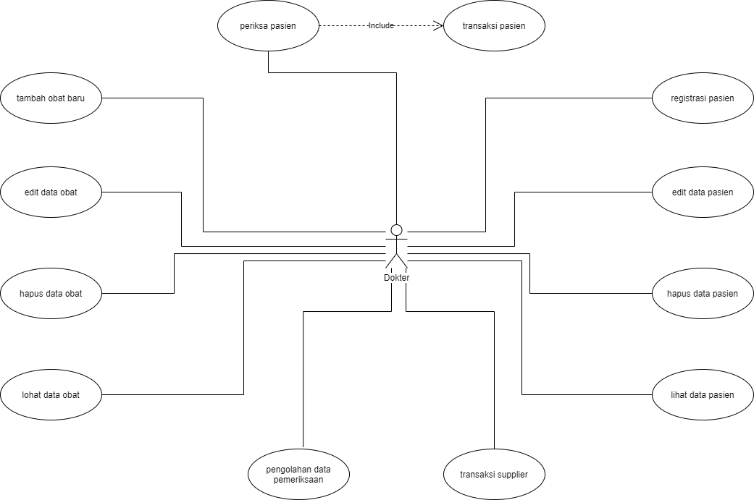

**Gambar 1 Usecase Diagram**

#### 3.2.1.1 Usecase Scenario : Periksa Pasien

**Tabel 5 Skenario Periksa Pasien**

|  |  |  |
| --- | --- | --- |
| Nama Usecase | Periksa Pasien | |
| Deskripsi | Dokter menginputkan data hasil pemeriksaan pasien | |
| Pre-Kondisi | Pasien sudah registrasi | |
| Post-Kondisi | Data pemeriksaan sudah terinput | |
| Skenario Utama |  | |
|  | Aktor | Sistem |
| 1. Dokter menekan tombol “Input Data Pemeriksaan” |  |
|  | 1. Sistem menampilkan form |
|  | 1. Dokter menginput data pemeriksaan 2. Dokter menekan tombol “Submit |  |
|  |  | 1. Sistem menyimpan data |

#### 

#### 3.2.1.2 Usecase Scenario : Registrasi Pasien

**Tabel 6 Skenario Registrasi Pasien**

|  |  |  |
| --- | --- | --- |
| Nama Usecase | Registrasi Pasien | |
| Deskripsi | Dokter menginputkan data pasien baru | |
| Pre-Kondisi | - | |
| Post-Kondisi | Data Pasien Sudah Terinput | |
| Skenario Utama |  | |
|  | Aktor | Sistem |
| 1. Dokter menekan tombol “Registrasi Pasien” |  |
|  | 1. Sistem menampilkan form |
|  | 1. Dokter menginput data pasien 2. Dokter menekan tombol “Submit |  |
|  |  | 1. Sistem menyimpan data |

#### 

#### 3.2.1.3 Usecase Scenario : Edit Data Pasien

**Tabel 7 Skenario Edit Data Pasien**

|  |  |  |
| --- | --- | --- |
| Nama Use Case | Edit Data Pasien | |
| Deskripsi | Dokter mengubah data pasien yang sudah ada | |
| Pre-Kondisi | Data pasien sudah ada | |
| Post-Kondisi | Data pasien yang baru sudah terinput, dan replace data lama | |
| Skenario Utama |  | |
|  | Aktor | Sistem |
| 1. Dokter menekan tombol “Edit Data Pasien” di sebelah data pasien yang ingin diubah |  |
|  | 1. Sistem menampilkan form |
|  | 1. Dokter menginput data pasien yang baru 2. Dokter menekan tombol “Submit |  |
|  |  | 1. Sistem menyimpan data dan replace data yang lama dengan yang baru |

#### 3.2.1.4 Usecase Scenario : Hapus Data Pasien

**Tabel 8 Skenario Hapus Data Pasien**

|  |  |  |
| --- | --- | --- |
| Nama Usecase | Hapus Data Pasien | |
| Deskripsi | Dokter menghapus data pasien | |
| Pre-Kondisi | Data pasien sudah ada | |
| Post-Kondisi | Data pasien ditandai sebagai terhapus | |
| Skenario Utama |  | |
|  | Aktor | Sistem |
| 1. Dokter menekan tombol “Hapus Data Pasien” |  |
|  | 1. Sistem menampilkan konfirmasi |
|  | 1. Dokter menekan tombol “Ya” |  |
|  |  | 1. Sistem menandai data sebgai terhapus |

#### 3.2.1.5 Usecase Scenario : Lihat Data Pasien

**Tabel 9 Skenario Lihat Data Pasien**

|  |  |  |
| --- | --- | --- |
| Nama Usecase | Lihat Data Pasien | |
| Deskripsi | Sistem menampilkan data pasien yang sudah ada | |
| Pre-Kondisi | Data pasien sudah ada | |
| Post-Kondisi | Data pasien yang dipilih ditampilkan | |
| Skenario Utama |  | |
|  | Aktor | Sistem |
| 1. Dokter menekan tombol “Lihat Data Pasien” di sebelah data pasien yang ingin dilihat |  |
|  | 1. Sistem menampilkan data pasien |
|  | 1. Dokter memastikan data pasien sudah sesuai 2. Dokter menekan tombol “Close” |  |
|  |  | 1. Sistem menutup halaman |

#### 3.2.1.6 Usecase Scenario : Transaksi Supplier

**Tabel 10 Skenario Transaksi Supplier**

|  |  |  |
| --- | --- | --- |
| Nama Usecase | Transaksi Supplier | |
| Deskripsi | Dokter mencatat data pembelian obat dari supplier | |
| Pre-Kondisi | - | |
| Post-Kondisi | Data pembelian sudah terinput | |
| Skenario Utama |  | |
|  | Aktor | Sistem |
| 1. Dokter menekan tombol “Transaksi Supplier” |  |
|  | 1. Sistem menampilkan form |
|  | 1. Dokter menginput data transaksi 2. Dokter menekan tombol “Submit |  |
|  |  | 1. Sistem menyimpan data |

#### 3.2.1.7 Usecase Scenario : Tambah Obat Baru

**Tabel 11 Skenario Tambah Obat Baru**

|  |  |  |
| --- | --- | --- |
| Nama Usecase | Tambah Obat Baru | |
| Deskripsi | Dokter menambah data obat baru | |
| Pre-Kondisi | - | |
| Post-Kondisi | Data obat yang baru sudah terinput | |
| Skenario Utama |  | |
|  | Aktor | Sistem |
| 1. Dokter menekan tombol “Tambah Obat Baru” |  |
|  | 1. Sistem menampilkan form |
|  | 1. Dokter menginput data obat yang baru 2. Dokter menekan tombol “Submit |  |
|  |  | 1. Kalau obat belum ada, maka sistem menyimpan data obat 2. Kalau sudah ada, maka menampilkan error dan kembali ke nomor 2 |

#### 3.2.1.8 Usecase Scenario : Edit Data Obat

**Tabel 12 Skenario Edit Data Obat**

|  |  |  |
| --- | --- | --- |
| Nama Use Case | Edit Data Obat | |
| Deskripsi | Dokter mengubah data obat yang sudah ada | |
| Pre-Kondisi | Data obat sudah ada | |
| Post-Kondisi | Data obat yang baru sudah terinput, dan replace data lama | |
| Skenario Utama |  | |
|  | Aktor | Sistem |
| 1. Dokter menekan tombol “Edit Data Obat” di sebelah data obat yang ingin diubah |  |
|  | 1. Sistem menampilkan form |
|  | 1. Dokter menginput data obat yang baru 2. Dokter menekan tombol “Submit |  |
|  |  | 1. Sistem menyimpan data dan replace data yang lama dengan yang baru |

#### 3.2.1.9 Use Case Scenario : Hapus Data Obat

**Tabel 13 Skenario Hapus Data Obat**

|  |  |  |
| --- | --- | --- |
| Nama Use Case | Hapus Data Obat | |
| Deskripsi | Dokter mengubah data pasien yang sudah ada | |
| Pre-Kondisi | Data pasien sudah ada | |
| Post-Kondisi | Data pasien yang baru sudah terinput, dan replace data lama | |
| Skenario Utama |  | |
|  | Aktor | Sistem |
| 1. Dokter menekan tombol “Hapus Data Obat” di sebelah data obat yang ingin dihapus |  |
|  | 1. Sistem menampilkan konfirmasi |
|  | 1. Dokter menekan tombol “Ya” |  |
|  |  | 1. Sistem menghapus data |

#### 

#### 

#### 3.2.1.10 Use Case Scenario : Lihat Data Obat

**Tabel 14 Skenario Lihat Data Obat**

|  |  |  |
| --- | --- | --- |
| Nama Use Case | Lihat Data Obat | |
| Deskripsi | Sistem menampilkan data obat yang sudah ada | |
| Pre-Kondisi | Data obat sudah ada | |
| Post-Kondisi | Data obat yang dipilih ditampilkan | |
| Skenario Utama |  | |
|  | Aktor | Sistem |
| 1. Dokter menekan tombol “Lihat Data Obat” di sebelah data obat yang ingin dilihat |  |
|  | 1. Sistem menampilkan data obat |
|  | 1. Dokter memastikan data obat sudah sesuai 2. Dokter menekan tombol “Close” |  |
|  |  | 1. Sistem menutup halaman |

#### 

#### 

#### 

#### 

#### 

#### 3.2.1.11 Usecase Scenario : Transaksi Pasien

**Tabel 15 Skenario Transaksi Pasien**

|  |  |  |
| --- | --- | --- |
| Nama Usecase | Transaksi Pasien | |
| Deskripsi | Sistem menampilkan data hasil transaksi | |
| Pre-Kondisi | Data pemeriksaan sudah ada | |
| Post-Kondisi | Data transaksi ditampilkan | |
| Skenario Utama |  | |
|  | Aktor | Sistem |
| 1. Dokter menekan tombol “Transaksi Pasien” |  |
|  | 1. Sistem menampilkan form |
|  | 1. Dokter memasukkan data pemeriksaan dan obat yang dibeli pasien 2. Dokter menekan tombol “Ok” |  |
|  |  | 1. Sistem mencetak data transaksi 2. Sistem menyimpan data transaksi |

### 3.2.2 ***Class Diagram***

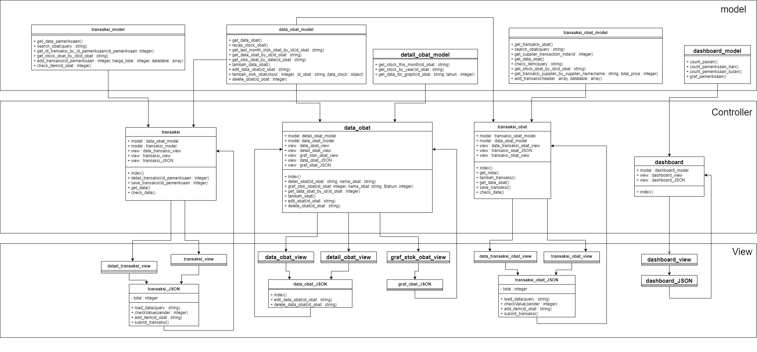

**Gambar 2 Class Diagram**

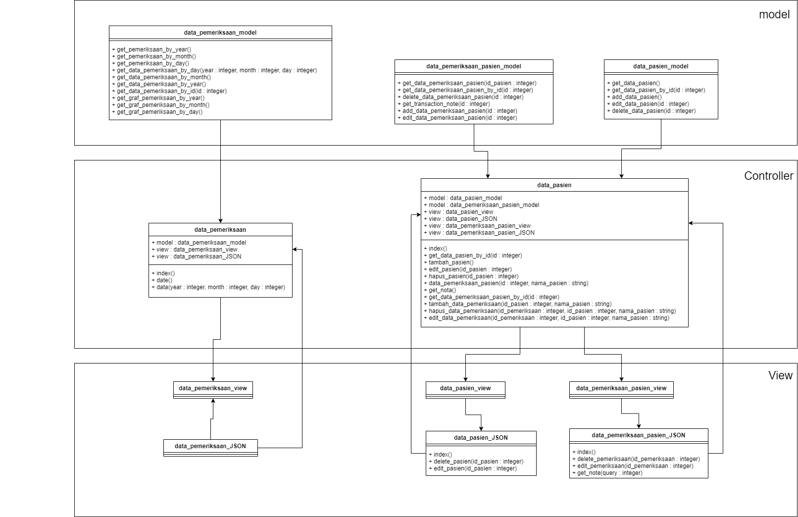

**Gambar 3 Class Diagram**

# **4 Kebutuhan Antarmuka Eksternal**

## 4.1 **Antarmuka Pengguna**

Antarmuka pengguna menggunakan grafik berbasis aplikasi web. Pengguna dapat berinteraksi dengan perangkat lunak melalui web browser. Program menerima inputan berdasar aktor-aktor yang berada di usecase scenario dan mengeluarkan outputan berupa tampilan sebuah data ataupun print sebuah laporan.

## 4.2 **Antarmuka Perangkat Keras**

Kebutuhan Perangkat Keras:

* Layar beresolusi berapapun
* Processor dual core keatas
* RAM 1GB+
* Harddisk 500GB+
* Mouse & Keyboard
* Fakta Perangkat Keras:

## 4.3 **Antarmuka Perangkat Lunak**

Kebutuhan Perangkat Lunak:

* Sistem Operasi
* Browser
* XAMPP
  + phpmyadmin
  + apache
* DBMS MySQL
* Library
  + Codeigniter
  + Bootstrap
  + Jquery
  + dataTable JS
  + chart : morris JS

Fakta Perangkat Lunak:

* Sistem Operasi Windows 7 64bit
* Browser chrome atau mozilla firefox

## 4.4 **Antarmuka Komunikasi**

Dalam aplikasi klinik ini proses komunikasi yang dibutuhkan antara lain melalui Web Browser dalam menjalankan aplikasinya. Untuk server yang digunakan yaitu localhost, sehingga memerlukan XAMPP untuk mendukungnya.

# **5 Requirements Lain**

# **Lampiran A: Daftar Kata-Kata Sukar**

Berikut adalah daftar definisi dan istilah penting yang digunakan dalam dokumen

SKPL ini:

* SKPL : Spesifikasi Kebutuhan Perangkat Lunak Dokumen hasil analisis yang

berisi spesifikasi kebutuhan perangkat lunak.

* IEEE : *Institute of Electrical and Electronics Engineering* Standar Internasional

untuk pengembangan dan perancangan produk.

* ANSI : *American National Standard Institute* adalah Lembaga Standardisasi di

Amerika.

* *Use Case Diagram* : diagram UML yang digunakan untuk menggambarkan

secara ringkas siapa yang menggunakan sistem dan apa

saja yang bisa dilakukannya.

* *Class Diagram* : diagram UML yang menggambarkan kelas-kelas dalam sebuah

sistem dan hubungannya antara satu dengan yang lain, serta

dimasukkan pula atribut dan operasi.

* ERD : *Entity Relationship Diagram* merupakan model data berupa notasi grafis

dalam pemodelan data konseptual yang menggambarkan hubungan

antara penyimpan.

# **Lampiran B: Analysis Models**

## **ERD**

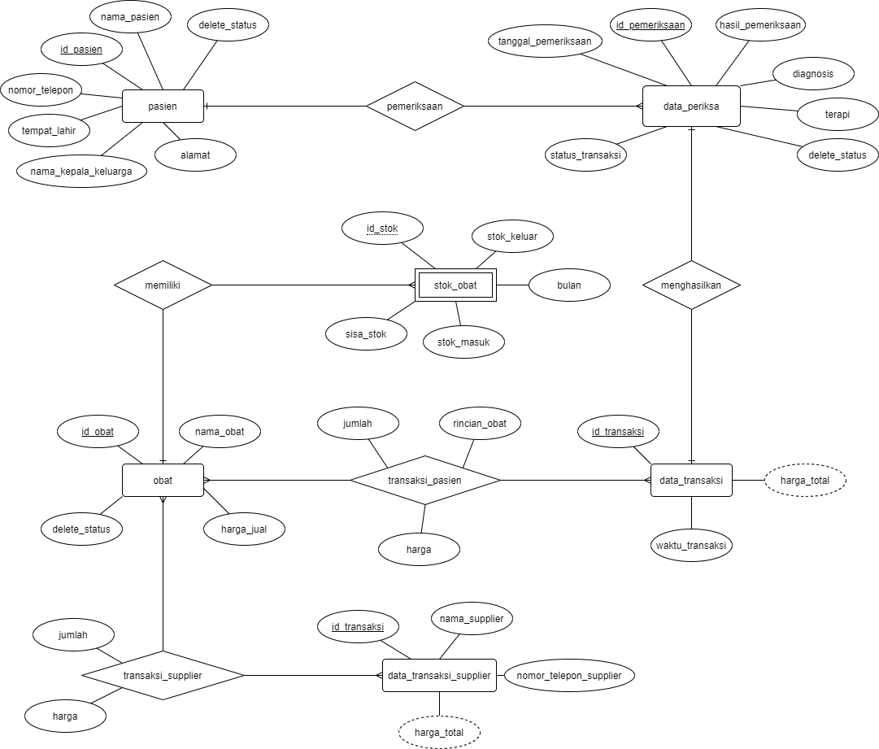

**Gambar 4 ERD**